**营运部发【2023】038号 签发人:**

**3月“收银台换购”活动方案**

**为提升门店客单价、降低员工一单一品率，做好“收银台一句话”销售，加强门店“收银八步曲”执行细节，特制定以下激励政策。**

**一、执行门店：**所有门店

**二、执行时间：**2023年3月1日-4月30日

1. **执行内容：**

1、每月/每季度根据季节性、重点合作厂家筛选收银台换购商品。

2、物料配发：每月或每季度更换一次收银台宣传台卡，摆放至收银台显眼处。

3、人人宣传：每位小伙伴在收银结账时必须做到“收银台一句话介绍”。

**四、考核方式：**

**（1）活动奖惩政策：**

|  |  |  |  |  |  |  |  |  |  |
| --- | --- | --- | --- | --- | --- | --- | --- | --- | --- |
| **货品ID** | **通用名** | **规格** | **基本单位** | **产地** | **价格** | 活动前毛利 | 活动内容 | 奖励 | 活动后毛利 |
| 257355 | 医用重组III型人源化胶原蛋白敷贴 | 椭圆形：21cmx23cmx5贴 | 盒 | 湖南紫晶汇康 | 99. | 84.85% | 99元/3盒 | 3元/盒 | 54.55% |
| 256875 | 蜂蜜 | 128g（洋槐蜜） | 瓶 | 陕西省延安市 | 12. | 56.67% | 49.5/5支  99元/10支 | 完成任务10元/套，未完成任务8元/套 | 47.47% |
| 256872 | 蜂蜜 | 128g（椴树蜜） | 瓶 | 吉林省吉林市 | 12. | 56.67% |
| 256871 | 蜂蜜 | 128g（金银花蜜) | 瓶 | 河南省新乡市 | 12. | 56.67% |
| 256870 | 蜂蜜 | 128g(枸杞蜜) | 瓶 | 宁夏中卫 | 12. | 56.67% |
| 256869 | 蜂蜜 | 128g（百花蜜） | 瓶 | 陕西省延安市 | 12. | 56.67% |
| 245065 | 医用修复敷料 | 25g 贴敷型椭圆形(T)T-3 | 袋 | 西安汇智 | 48. | 75.13% | 199元5贴+7贴柔润保湿面膜 | 10元/套（晒单） | 70.00% |
| 237011 | 柔润保湿面膜 | 25ml(单贴） | 盒 | 云南贝泰妮 | 28. | 40.00% |
| 241566 | 薇诺娜夏日防晒悠享礼盒（清透防晒乳） | 15gx4支 SPF48 PA+++ | 盒 | 云南贝泰妮 | 99. | 40.00% | 99元 | 5元/盒（晒单） | 40.00% |
| 240688 | 迅必诺@抑菌漱口水 | 15mlx14条(温柔樱花x7+淡雅茉莉x7) | 盒 | 江苏恩为 | 35. | 70.00% | 1盒28.8元；2盒39.8元 |  | 63.54% |
| 209341 | 西洋参 | 10g 薄片 | 袋 | 加拿大 | 18.6 | 70.43% | 1袋15元；99元/10袋 |  | 44.44% |
| 161198 | 乳酸菌素片 | 0.4gx64片 | 盒 | 江中药业 | 31.5 | 53.97% | 第二盒半价 |  | 38.62% |
| 66073 | 维生素C咀嚼片 | 100mgx60片 | 瓶 | 西南药业 | 69. | 66.96% | 第二盒半价 |  | 55.94% |
| 222840 | 大山楂丸 | 9gx20丸(大蜜丸) | 袋 | 朗致双人药业 | 16.8 | 70.83% | 9.9元/袋 |  | 50.5% |

1. **活动任务：门店任务详见附表。**
2. **宣传物料：收银台卡宣传。**

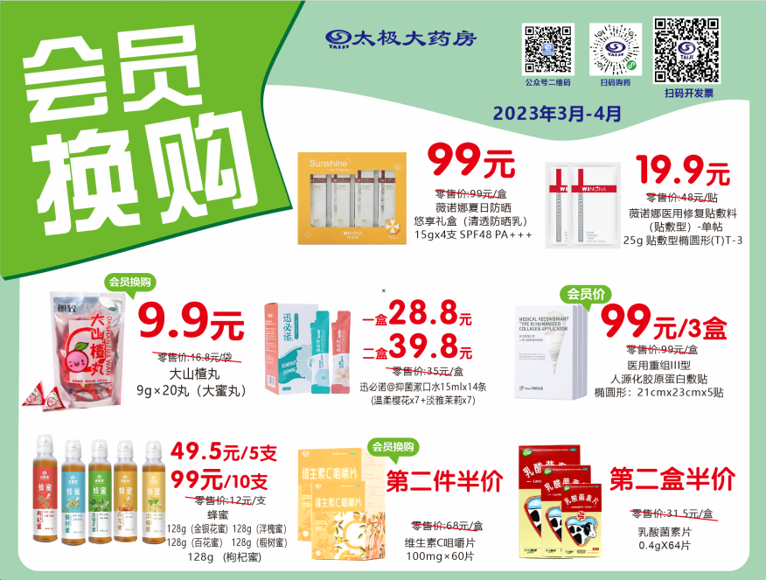

**五、抽查检核：**

1、营运部每晚进行药店管家收银台视频抽检、巡店抽检。

2、未执行门店，当事人上交成长金20元/人，店长上交成长金5元/次。

3、片长日常巡店未执行门店上交成长金20元/次。

**主题词： 关于 3月 收银台 换购 活动 通知**

**四川太极大药房连锁有限公司 2023年3月1日印发**

**打印：刁晓梅 核对：王四维 （共印1份）**